本會第１７屆第６次理監事聯席會議開會情形～ 2013/7/24
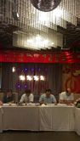 | 